Информационная газета БЕСПЛАТНО

Бочкаревский вестник
Печатное издание администрации Бочкаревского сельсовета Черепановского района Новосибирской области | Выходит  с 2018 года

№ 9 (61)

29 сентября

2022 год

НОВОСТИ РАЙОНА

Новый экскаватор и КАМАЗ приобретены МУП ЖКХ «Черепановское»
Автопарк предприятия пополнился новым экскаватором-погрузчиком BLUMING BL-45 и КАМАЗом-самосвалом.Многоцелевая высокопроизводительная машина, сочетая в себе функции экскаватора и фронтального погрузчика, предназначена для выполнения экскавационных и погрузочно-разгрузочных работ, выемки и перемещения грунта.
Новый экскаватор значительно усилит производительный потенциал предприятия по оперативному устранению порывов водопровода, прокладки новых сетей, благоустройстве территорий и очистке снега на территории Черепановского района.
Производитель – республика Беларусь.
Также ранее МУП ЖКХ «Черепановское» был приобретен новый КАМАЗ-самосвал (грузоподъёмность 15 тонн), который повысит транспортную эффективность и мобильную выгрузку предприятия по доставке самых различных грузов.
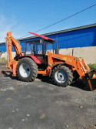
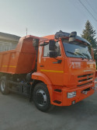

экономика

Администрация Бочкаревского сельсовета подала заявку «Выполнение работ по благоустройству территории МУ «Пушнинский СДК муниципального образования Бочкаревского сельсовета Черепановского района Новосибирской области» в Министерство финансов и налоговой политики Новосибирской области на участие в конкурсном отборе проектов развития территорий муниципальных образований Новосибирской области, основанных на местных инициативах.
Проведена засыпка асфальтовой крошкой выбоины дорожного полотна по ул.Шоссейная п.Бочкарево и ул.Шоссейная п.Пушной

культура

Бочкаревский СДК

23 сентября в нашем Доме культуры состоялся конкурс красоты «Краса осень 2022». В нарядном, по -осеннему украшенном, зрительном зале на сцену вышли конкурсантки. Программа состояла из 6 заданий: визитка, творческий конкурс, домашнее задание, рябиновые бусы, подарок осени, наряд для осени и хозяюшка. А судили наш конкурс объективное жюри: Ульянкина Ирина Ивановна (художественный руководитель), Симаков Сергей Николаевич (руководитель спортивной секции) и Классен Дарья ,победительница конкурса «Краса осень 2018». Все участницы хорошо подготовились к своим выступлениям. Зрители и группа поддержки каждой участницы, бурными аплодисментами и овациями поддерживали своих конкурсанток. Все участницы достойно дошли до финала.
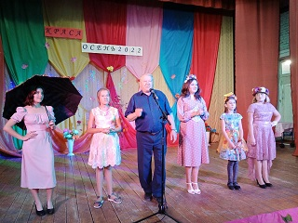
Победительницей конкурса стала Лотохина Римма. В награду она получила диплом и корону «Краса осень 2022». Программу вел обаятельный ведущий Никита Ригер, участник фольклорного ансамбля «Былинка». Подготовила и организовала конкурс Храмцова Анастасия ,руководитель кружка, не без помощи всех работников нашего Дома культуры. В конкурсе принимали участие: Гамова Валерия, Британова Анастасия, Лотохина Римма, Лялюхова Диана и Мамедова Зейнаб. По окончании конкурса была проведена дискотека. Выражаем огромную благодарность всем участницам и зрителям.
Пушнинский СДК

. «Засентябрило за окном… Ну что же?
Я наслаждаюсь этим днем погожим»

16 сентября в МУ Пушнинский СДК состоялось мероприятие «Засентябрило за окном» для участниц клуба выходного дня «Молодушки».
Мы не виделись целое лето, и были очень рады встрече! В начале мероприятия прошел аукцион на лучшего знатока примет осени, провели литературную викторину, где каждый желающих мог прочитать осенние стихи известных писателей - Пушкина, Есенина, Толстого, Тютчева. Вспоминали пословицы и поговорки, пели задушевные песни, частушки, играли, танцевали, наши хозяюшки делились своими рецептами зимних заготовок, впечатлениями об урожае, приятными новостями, пили ароматный чай. Атмосфера нашей встречи была доброжелательной и по-домашнему уютной.
Осень - удивительное время года, природа преображается просто невероятным образом. Многие считают осень самым романтическим временем года, когда хочется писать стихи, лелеять самые тёплые воспоминания и пить чай, быть окруженным теплом и заботой близких людей.
Пусть каждый будет счастлив этой осенью! Пусть ежедневно для Вас зажигаются золотые огни осеннего настроения…
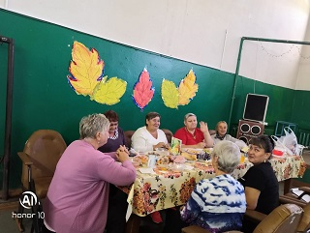

Пушнинская библиотека
В рамках реализации программы: «К истокам народной культуры» сотрудники Пушнинской сельской библиотеки провели для ребят детского сада «Солнышко» познавательный час «Живая сказка»
С давних времен кукла была традиционной игрушкой русского народа. Игра в куклы поощрялась взрослыми, т.к. играя в них, ребенок учился вести хозяйство, обретал образ семьи. Кукла стала символом продолжения рода, залогом семейного счастья. Она сопровождала человека с рождения до смерти и была непременным атрибутом любых праздников, что и отражалось в сказках. Именно поэтому библиотекари начали познавательный час со знакомства с куклами-оберегами для дома. Малыши узнали, что куклы бывают разных видов: обереги, обрядовые и игровые. С удовольствием и интересом подержали в руках таких кукол как «Пеленашка», «Кувадка», «Счастье», «Крупеничка» и «Ведучка». Ребята узнали, что прообразы этих кукол стали героями русских народных сказок: «Терёшечка», «Крупеничка», «Василиса прекрасная» и др. Также дошколята познакомились с вязаным и бумажным пальчиковыми театрами. С их помощью ребята попробовали себя в театрализации русских народных сказок «Репка» и «Маша и 3 медведя». Пробовали передать характер своего героя с удовольствием исполняя роли.
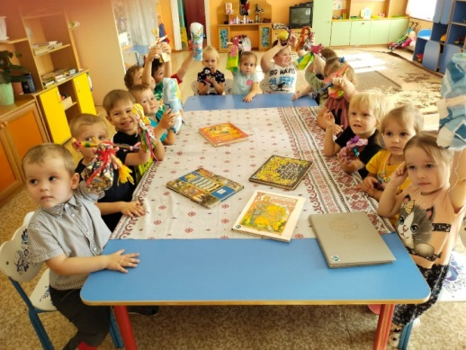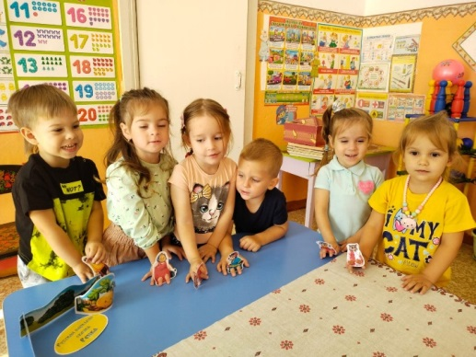

Сотрудники Пушнинской библиотеки приглашают всех желающих присоединиться к Всероссийской акции по сбору книг для Луганской и Донецкой республик "КНИГИ -ДОНБАССУ"
В Пушнинской сельской библиотеке открыт сбор! Принимаются книги в хорошем состоянии, на русском языке, это учебная, художественная, научно-популярная литература для школьных и муниципальных библиотек.
Книги можете приносить в любую удобную вам библиотеку города Черепанова и района.

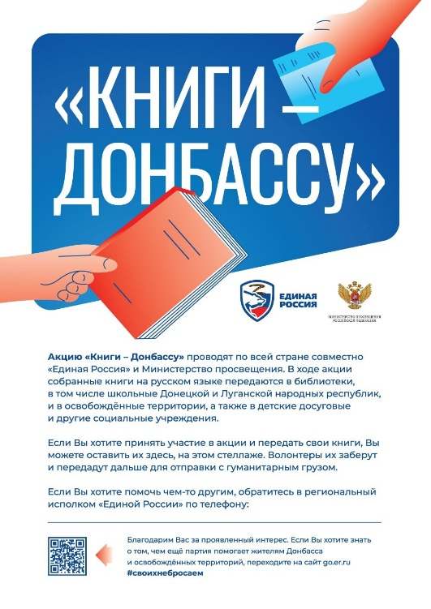
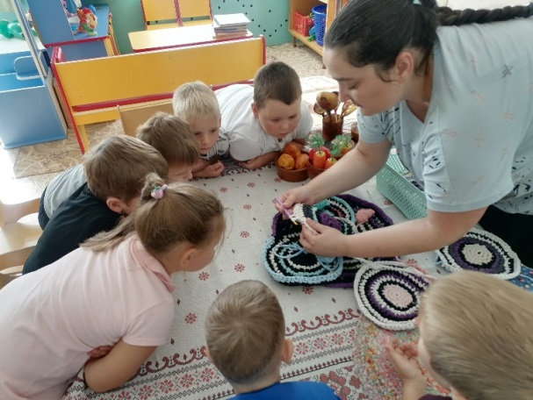
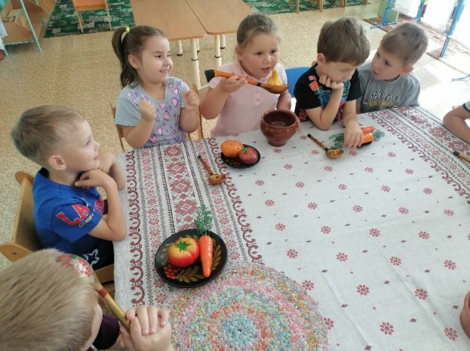
В рамках реализации программы: «К истокам народной культуры» сотрудники Пушнинской сельской библиотеки провели для ребят детского сада «Солнышко» познавательный час «Путешествие в страну Рукоделию»
Дошколята вспоминали русские бытовые сказки и предметы быта из них, поиграли в игры «Ложка загребушка» и «Что выросло на огороде».
Были представлены предметы различных видов народных промыслов из коллекции мини-музея библиотеки: изделия из глины, расписная деревянная посуда, вышитые скатерти и полотенца, кружевные салфетки…
Малыши, узнали, что с течением времени исчезает множество ремёсел, которые были известны человечеству. Действительно, наши бабушки и прабабушки своё свободное время посвящали вязанию, вышивке, плетению. Изготовленные с любовью прекрасные работы – скатерти, картины, шали, корзины – бережно хранились дома и передавались из поколения в поколение.В завершение мероприятия ребята попробовали повязать тряпичные коврики и сказали, что это было нелегко, но интересно.
Специалист по связям с общественностью п.Пушной Чебакова О.А..:
В течении месяца проводила инструктаж по пожарной безопасности, проинструктированы 70 человека (25домовладения). С юбилеем поздравила 4 человека.
Специалист по связям с общественностью п.Бочкарево Кондрашова О.Е.
С юбилеем поздравила 4 человека. Проводится работа по информированию населения о программе «Догазификация».

.
объявления, приглашения, поздравления

Уважаемые жители!
Администрация Бочкаревского сельсовета Черепановского района Новосибирской области сообщает, что при возникновении проблемных вопросов вы можете обратиться в администрацию по телефону 89134600927 смс обращением, для обеспечения внедрения и функционирования системы приема и обработки в реальном режиме времени электронных сообщений, поступивших в форме смс-сообщений по справочным телефонным номерам на базе программного обеспечения «Alkatel SMARTSUITE»,
Глава Бочкаревского сельсовета Калиновский В.И..

Памятка пожарной безопасности в осенний период
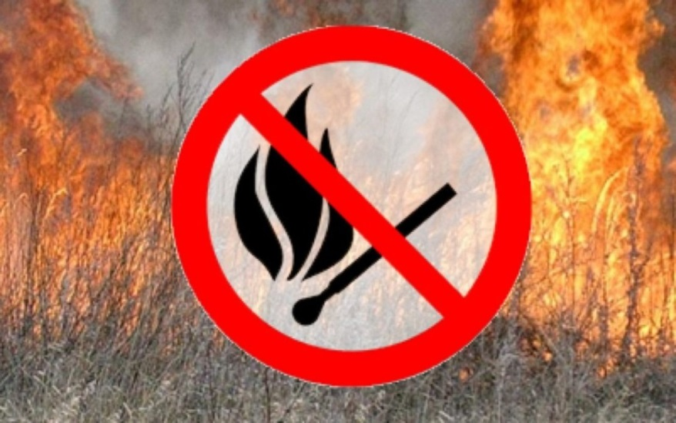
Осенью, с наступлением сухой теплой погоды, возрастает количество пожаров, связанных с разведением костров гражданами, отдыхающими на природе, а также, сжигающими сухую ботву, траву и мусор, образовавшихся в период осенней уборки приусадебных участков, что увеличивает риск возникновения пожаров.
МЧС России напоминает о необходимости соблюдения правил пожарной безопасности при проведении субботников по уборке территорий, садово-огородных работ и во время посещения лесных насаждений. Недопущение несанкционированного размещения бытовых отходов производства, создающих предпосылки для образования свалок мусора. Соблюдайте особую осторожность при обращении с огнем, помните, что непотушенная спичка или сигарета, брошенная в траву, может послужить причиной загорания и привести к серьезному пожару.
Во избежание возникновения пожаров необходимо:
1) убрать с участка сухую траву и листву, при этом разводить костры на земельных участках населенных пунктов, возможно в безветренную погоду при условии, что:
- участок для выжигания сухой травянистой растительности располагается на расстоянии не менее 50 метров от ближайшего строения;
- территория вокруг участка для выжигания сухой травянистой растительности очищена в радиусе 30 метров от сухостойных деревьев, валежника, порубочных остатков, других горючих материалов и отделена противопожарной минерализованной полосой шириной не менее 1,5 метра;
- на территории, включающей участок для выжигания сухой травянистой растительности, не введен особый противопожарный режим;
- лица, участвующие в выжигании сухой травянистой растительности, постоянно находятся на месте проведения работ по выжиганию и обеспечены первичными средствами пожаротушения.
2) не допускать скопления мусора на своем участке;
3) перед началом отопительного сезона обеспечьте все требования пожарной безопасности при эксплуатации отопительных и банных печей, а именно проверьте печи и дымоходы на наличие трещин, при необходимости устраните неисправности.
Внимательно следите за отдыхом детей, объясните им все опасности открытого огня.
Соблюдайте правила пожарной безопасности, обо всех случаях возгораний незамедлительно сообщайте по номеру телефона 101.
Уважаемые граждане, помните! Соблюдение мер пожарной безопасности, и безусловное выполнение противопожарных мероприятий исключит опасность возникновения пожара.

МВД информирует

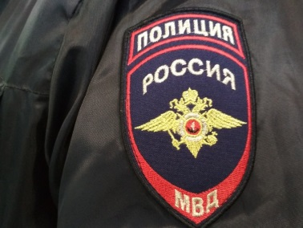

«Банковские мошенники»

В Отделе МВД России по Черепановскому району регулярно регистрируются обращения граждан, в отношении которых были совершены мошеннические действия. Самым распространенным видом мошенничеств в настоящее время стало хищение денежных средств с карт граждан. Как правило, владельцам банковских карт поступают телефонные звонки якобы от представителей банка, которые под надуманными предлогами просят сообщить номер банковской карты, PIN – код банковской карты, а также коды, поступающие в смс – сообщениях на мобильные телефоны граждан. Несмотря на то, что в каждом смс –сообщении, поступающем от банка, говориться о том, что нельзя сообщать поступивший код, даже сотруднику банка, доверчивые граждане, будучи уверенные, что говорят именно с сотрудником банка, сообщают всю конфиденциальную информацию. В результате чего, полученные сведения от держателя карты, злоумышленники используют для несанкционированных денежных переводов, обналичивания денег или приобретения товаров способом безналичной оплаты. Телефонные звонки владельцам карт поступают как правило с номеров, начинающихся с кода -495, -499. На первый взгляд звонок потерпевшему был осуществлен со стационарного номера телефона г. Москвы (код – 495, 499). Именно это и вводит в заблуждение граждан. Практика расследования подобных уголовных дел, указывает на то, что злоумышленники используют технологию подмены виртуального номера в SIP – телефонии и потерпевшему поступает звонок как бы с официального номера учреждения. Именно использование указанной технологии значительно затрудняет работу сотрудников полиции по установлению действительных мошенников.
Уважаемые граждане, необходимо помнить, что сотрудник учреждения кредитно – финансовой сферы и платежной системы при звонке никогда не просит сообщить ему реквизиты и совершить какие – либо операции с картой или счетом. Никто, в том числе сотрудник банка не вправе требовать от держателя карты сообщить PIN – код или код безопасности.
В случае поступления телефонного звонка от якобы сотрудника банка, и попытках получения сведений о реквизитах карты, а также другой информации, необходимо немедленно прекратить разговор и обратиться в ближайшее отделение банка, либо позвонить по официальному номеру контактного центра, который как правило указан на оборотной стороне банковской карты.
Если вы все-таки стали жертвой мошенников, незамедлительно сообщите о случившемся в полицию по телефонам: 02 (для стационарных телефонов), 102 (с мобильных средств связи) или в дежурную часть территориального органа внутренних дел. Телефон дежурной части Отдела МВД России по Черепановскому району 8(383)45-2-10-02.
Следственный отдел Отдела МВД России по Черепановскому району.

Государственная программа по оказанию содействия добровольному переселению в РФ соотечественников, проживающих за рубежом.
С целью улучшения демографической ситуации в стране, а также для укрепления позиций на стратегически важных территориях Правительство Российской Федерации активно поддерживает Программу переселения соотечественников. Решение об участие в ней иностранные граждане, свободно владеющие русским языком и воспитанные в традициях русской культуры, принимают добровольно, после оформления всех документов каждый из них получает свидетельство участника Госпрограммы по переселению соотечественников.
Государственная программа по оказанию содействия добровольному переселению в Российскую Федерацию соотечественников, проживающих за рубежом утверждена Указом Президента Российской Федерации от 22 июня 2006 г. № 637.
В 2012 году Указом Президента программа стала бессрочной.
12 мая 2020 года Президент РФ подписал Указ № 322, вносящий изменения в программу переселения.
Данный Указ вступил в силу 1 июля 2020 года.
Свидетельство участника теперь выдается на пять лет, а не на три года как было раньше. По окончании срока, свидетельство продлить нельзя и гражданство необходимо оформить в течение срока действия свидетельства.
В гос. программе появился новый пункт, о предоставлении жилищной субсидии для приобретения или строительства жилого помещения, право на получение которой подтверждается жилищным сертификатом. Размер жилищной субсидии будет рассчитываться с учетом показателей рыночной стоимости одного квадратного метра по субъектам РФ. Предоставляться субсидия будет после приобретения гражданства РФ.
Если вы утратили статус участника программы переселения ранее чем через три года после постановки на учет, то это влечет за собой взыскание понесенных государством затрат и жилищной субсидии.
Кто может стать участником государственной программы.
Участие в государственной программе вправе принять соотечественники, проживающие за рубежом, постоянно или временно проживающие в Российской Федерации на законном основании либо получившие временное убежище в Российской Федерации.
В соответствии со статьёй 1 Федерального Закона от 24 мая 1999 г. № 99-ФЗ «О государственной политике Российской Федерации в отношении соотечественников за рубежом» соотечественниками являются лица, родившиеся в одном государстве, проживающие либо проживавшие в нем и обладающие признаками общности языка, истории, культурного наследия, традиций и обычаев, а также потомки указанных лиц по прямой нисходящей линии.
Согласно положениям указанного Федерального закона к соотечественникам относятся:
- российские граждане, постоянно проживающие за пределами территории Российской Федерации
- лица и их потомки, проживающие за пределами территории Российской Федерации и относящиеся как правило к народам, исторически проживающим на территории российской Федерации, а также сделавшие свободный выбор в пользу духовной культурной и правовой связи с Российской Федерацией, лица чьи родственники по прямой восходящей линии ранее проживали на территории Российской Федерации в том числе:
Лица состоящие в гражданстве СССР, проживающие в государствах входящих в состав СССР, получивших гражданство этих государств или ставшие лицами без гражданства;
Выходцы (эмигранты) из Российского государства, Российской республики, РСФСР, СССР и гражданами иностранного государства или лица без гражданства.
Граждане Российской Федерации, проживающие за пределами территории Российской Федерации являются соотечественникам и в силу гражданской принадлежности.
Документом, подтверждающим их принадлежность к соотечественникам служит документ удостоверяющий наличие гражданства Российской Федерации.
Признание своей принадлежности к соотечественникам иными вышеуказанными лицам и является актом их самоидентификации, подкрепленным общественной либо профессиональной деятельностью по сохранению русского языка, родных языков народов Российской Федерации, развитию российской культуры за рубежом, укреплению дружественных отношений государств проживания соотечественников с Российской Федерацией, поддержке общественных объединений соотечественников и защите прав соотечественников либо иными свидетельствам и свободного выбора данных лиц в пользу духовной и культурной связи с Российской федерацией.
Участником государственной программы может быть соотечественник достигший возраста 18 лет, обладающий дееспособностью и соответствующий требованиям, установленным Государственной программой.
Член семьи участника Государственной программы – это лица, имеющие право на совместное переселение с ним в Российскую Федерацию, признаваемые таковыми Государственной программой.

Специалист 1 разряда
МП Отдела МВД России
по Черепановскому району С.С. Бондаренко

Администрация Бочкаревского сельсовета поздравляет
Юбиляров сентября !


Вагнер Нину Карловну, Ильиных Галину Федоровну, Костикову Екатерину Ивановну, Лаврову Марию Васильевну, Мартынову Ольгу Андреевну, Мощенкова Николая Ивановича, Пахомову Александру Семеновну, Слетову Елену Михайловну !

Пусть этот день не будет в тягость,
А принесёт Вам только радость,
Исполнит все мечты, желанья,
Согреет лаской и теплом,
Hе даст войти болезни в дом,
Пусть счастье светит в Вашем доме
Живым и ярким огоньком!

Уважаемые жители!
Желающим бесплатно подать заявку на поздравления через газету «Бочкаревский вестник» обращаться в администрацию Бочкаревского сельсовета по телефону 8(383) 45 65 300.

Уважаемые жители !
По всем возникающим вопросам вы можете обратиться по телефонам:
65-216 Глава Бочкаревского сельсовета Калиновский В.И.
65-300 специалисты Бочкаревского сельсовета
21-368 приемная районной администрации

УЧРЕДИТЕЛИ:
администрация Бочкаревского сельсовета Черепановского района Новосибирской области.

РЕДАКЦИОННЫЙ СОВЕТ
Калиновский В.И. - председатель Редакционного совета
Астафьева И.А. - член Редакционного совета
Бобринева Т.Е.. - член Редакционного совета
Шипилова Н.В. - член Редакционного совета
_________________________

АДРЕС АДМИНИСТРАЦИИ:

633531

Новосибирская область

Черепановский район
п.Бочкарево,ул.Больничная,1а ТИРАЖ 99

